ALLEGATO 3b
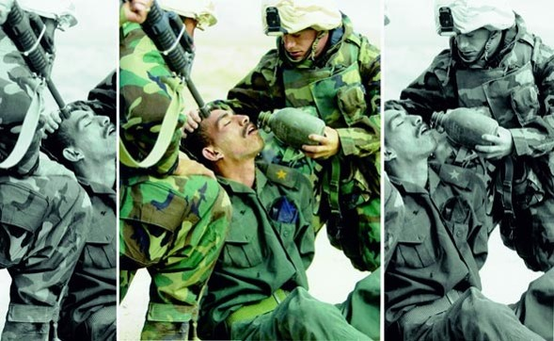
Foto angolare
Immagine 1

Immagine 2

Immagine reale:

Diverse visualizzazioni:

